**Maandkalender juni 2016.**

Volg onze avonturen op onze klasblog <http://www.bloggen.be/l3keur/>

en bezoek onze schoolwebsite http://www.oscarromerocollegekeur.be/

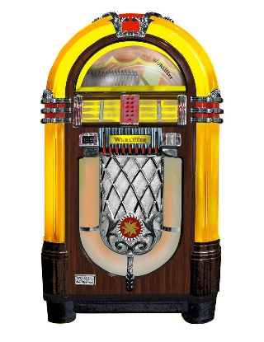-Maandag 30 mei: VRIJAF!!

-Zaterdag 4 juni: SCHOOLFEEST!

-Zondag 12 juni vieren we alle papa’s!

 -Donderdag 23 juni: gezamenlijke eucharistieviering in de hoofdkerk.

-Vrijdag 24 juni BARBECUE! Breng een bord, bestek, stevige beker, servet, drankje en plastic zakje mee. Kostprijs ongeveer 6 euro. Info volgt nog.

-Donderdag 30 juni: proclamatie en afscheid van het schooljaar 10.30u.

**De zomervakantie begint om 11.45u!!**



**We zien elkaar terug op donderdag 1 september 2016.**